Temperatura

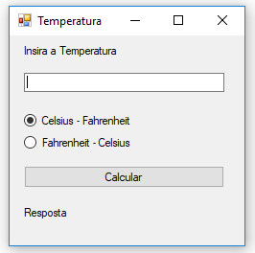

C = F * 1,8 + 32
F = (C – 32) / 1,8



